TRƯỜNG THCS GIA QUẤT  NĂM HỌC 2023 - 2024  MÃ ĐỀ KHTN701  (đề thi gồm 4 trang) | ĐỀ KIỂM TRA GIỮA HỌC KÌ I  MÔN: KHOA HỌC TỰ NHIÊN 7  Thời gian làm bài: 90 phút  Ngày kiểm tra: 24/10/2023
I. TRẮC NGHIỆM (7 điểm)
Chọn đáp án trước câu trả lời đúng và ghi vào giấy kiểm tra.
Câu 1. Cho công thức của một số chất: Fe, NH₃, CaO, H₂, H₂O, CaCO₃, Cu, MgO. Số hợp chất là
A. 5. B. 4. C. 2. D. 3.
Câu 2. Cho dãy các kí hiệu hóa học sau: O, Na, P, Be, Cl. Thứ tự tên của các nguyên tố hóa học lần lượt là
A. Oxygen, Potassium, Phosphorus, Beryllium, Calcium.
B. Oxygen, Potassium, Phosphorus, Beryllium, Chlorine.
C. Oxygen, Sodium, Phosphorus, Beryllium, Calcium.
D. Oxygen, Sodium, Phosphorus, Beryllium, Chlorine.
Câu 3. Nguyên tố hóa học là tập hợp những nguyên tử cùng loại có cùng
A. số proton và số neutron trong hạt nhân.
B. số electron trong hạt nhân.
C. số neutron trong hạt nhân.
D. số proton trong hạt nhân.
Câu 4. Nguyên tử X có 15 electron, nguyên tử X có số lớp electron là
A. 4. B. 3. C. 1. D. 2.
Câu 5. Con người có thể định lượng được các sự vật và hiện tượng tự nhiên dựa trên kĩ năng nào?
A. Kĩ năng đo. B. Kĩ năng dự báo.
C. Kĩ năng liên kết. D. Kĩ năng quan sát, phân loại.
Câu 6. Nguyên tử X có tổng số hạt là 115, trong đó số neutron là 45. Số proton và số electron của X lần lượt là
A. 35 và 35. B. 45 và 45. C. 35 và 45. D. 18 và 19.
Câu 7. Nguyên tử là hạt trung hoà về điện vì
A. số hạt electron = số hạt proton.
B. số hạt electron = số hạt neutron.
C. số hạt proton = số hạt neutron.
D. số hạt proton = số hạt electron = số hạt neutron.
Câu 8. Số electron tối đa ở lớp electron thứ hai là
A. 1. B. 8. C. 2. D. 3.
Câu 9. Cho các nguyên tử với số hạt proton, neutron lần lượt như sau: X (19p, 20n); Y (18p, 22n); Z (20p, 20n); T (19p, 22n). So sánh khối lượng các nguyên tử trên, kết luận nào sau đây đúng?
A. m_{X} < m_{Y} = m_{Z} < m_{T}. B. m_{Z} < m_{X} < m_{T} < m_{Y}.
C. m_{X} = m_{Z} < m_{Y} = m_{T}. D. m_{Y} < m_{T} = m_{X} < m_{Z}.
Câu 10. Nguyên tử X có 9 electron, lớp ngoài cùng nguyên tử X có số electron là
A. 7. B. 1. C. 2. D. 8.
Câu 11. Kí hiệu nào sau đây là kí hiệu hoá học của nguyên tố Iron?
A. Fe. B. FE. C. IR. D. Ir.
Câu 12. Phát biểu nào sau đây là đúng?
A. Bảng tuần hoàn gồm 6 chu kì.
B. Các nguyên tố trong bảng tuần hoàn được xếp theo chiều tăng dần khối lượng nguyên tử.
C. Bảng tuần hoàn gồm 8 nhóm A và 8 nhóm B.
D. Bảng tuần hoàn gồm 116 nguyên tố hoá học.
Câu 13. Đơn chất nào sau đây không phải phi kim?
A. Sulfur. B. Carbon. C. Aluminium. D. Nitrogen.
Câu 14. Nguyên tố hóa học nào chiếm tỷ lệ phần trăm về khối lượng cao nhất trong vỏ Trái đất?
A. Nitrogen. B. Hydrogen. C. Oxygen. D. Carbon.
Câu 15. Carbon dioxide (CO₂) là thành phần tạo ra bọt khí trong nước giải khát có gas. Theo em, carbon dioxide là
A. đơn chất. B. đơn chất kim loại.
C. chất tinh khiết. D. hợp chất.
Câu 16. Các hạt cấu tạo nên hạt nhân của hầu hết các nguyên tử là
A. electron và neutron. B. neutron và electron.
C. electron, proton và neutron. D. proton và neutron.
Câu 17. Các nguyên tố khí hiếm nằm ở nhóm
A. VIIA. B. VIIIA. C. IA. D. IIA.
Câu 18. Cho các nguyên tố hóa học sau: Hydrogen, Magnesium, Oxygen, Potassium, Silicon. Số nguyên tố có kí hiệu hóa học gồm 1 chữ cái là
A. 4. B. 1. C. 2. D. 3.
Câu 19. Đơn chất phi kim nào tồn tại ở dạng lỏng ở điều kiện thường?
A. Argon. B. Mercury. C. Bromine. D. Nitrogen.
Câu 20. Nguyên tố phi kim không thuộc nhóm nào sau đây trong bảng tuần hoàn các nguyên tố hoá học?
A. Nhóm IA. B. Nhóm IIA. C. Nhóm VIIA. D. Nhóm IVA.
Câu 21. Nguyên tố nào được sử dụng trong thuốc tẩy gia dụng?
A. Fluorine. B. Iodine. C. Chlorine. D. Bromine.
Câu 22. Hãy cho biết tên gọi của nhóm nguyên tố được tô màu trong bảng tuần hoàn dưới đây?
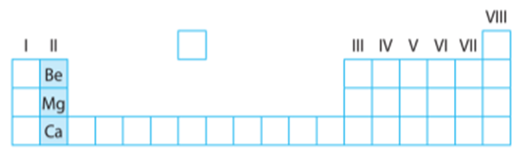
A. Kim loại chuyển tiếp. B. Kim loại kiểm thổ.
C. Halogen. D. Kim loại kiềm.
Câu 23. Biết nguyên tố X nằm ở chu kì 2, nhóm VIA. Số lớp electron và số electron lớp ngoài cùng của nguyên tử X lần lượt là
A. 6 và 2. B. 2 và 6. C. 2 và 4. D. 4 và 2.
Câu 24. Nước rửa tay khô có thành phần chính là cồn Ethanol (công thức hóa học là C₂H₆O). Xác định khối lượng phân tử của cồn Ethanol? Biết rằng khối lượng nguyên tử Carbon là 12 amu, Oxygen là 16 amu, Hydrogen là 1 amu.
A. 60 (amu). B. 46 (amu). C. 44 (amu). D. 36 (amu).
Câu 25. Khẳng định nào dưới đây là không đúng?
A. Kĩ năng dự báo thường được sử dụng trong bước dự đoán của phương pháp tìm hiểu tự nhiên.
B. Dự báo là kĩ năng không cần thiết của người làm nghiên cứu.
C. Dự báo là kĩ năng dự đoán điều gì sẽ xảy ra dựa vào quan sát, kiến thức, suy luận của con người,... về các sự vật, hiện tượng.
D. Dự báo là kĩ năng cần thiết trong nghiên cứu khoa học tự nhiên.
Câu 26. Trong tự nhiên có hai loại nguyên tử đều thuộc cùng một nguyên tố hóa học là Neon (Z = 10). Một loại là các nguyên tử Neon có khối lượng nguyên tử là 20 amu và loại còn lại là các nguyên tử Neon có khối lượng nguyên tử là 22 amu. Số hạt neutrons có trong hạt nhân của các nguyên tử Neon có khối lượng 22 amu là
A. 20. B. 22. C. 12. D. 10.
Câu 27. Trong nguyên tử, hạt không mang điện là
A. proton và electron. B. electron.
C. electron và neutron. D. neutron.
Câu 28. Trong một nguyên tử có số proton bằng 8, số electron trong các lớp của vỏ nguyên tử, viết từ lớp trong ra lớp ngoài, lần lượt là
A. 2, 8, 1. B. 1, 2, 8. C. 6, 2. D. 2, 6.
II. TỰ LUẬN (3 điểm)
Câu 1: (1 điểm) Quan sát ô nguyên tố và trả lời các câu hỏi sau:
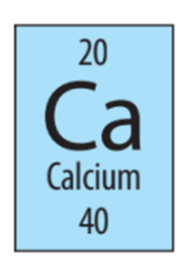
a. Em biết được thông tin gì trong ô nguyên tố Calcium?
b. Nguyên tố Calcium là thành phần có thể thiếu trong cơ thể người không? Sự thiếu hụt hoặc thừa một lượng Calcium trong cơ thể dẫn tới điều gì?
Câu 2: (1,5 điểm) Điện tích hạt nhân của các nguyên tử A, B lần lượt +8, +12. Bạn An vẽ các mô hình biểu diễn cấu tạo của các nguyên tử A, B như sau:
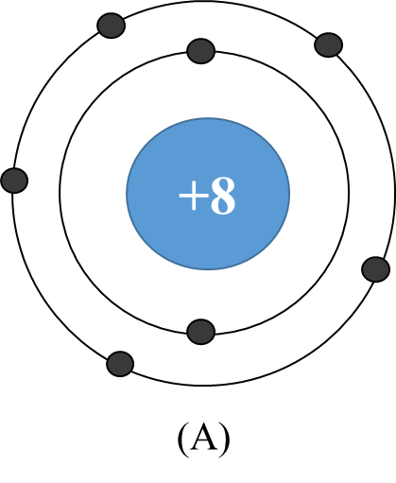 | 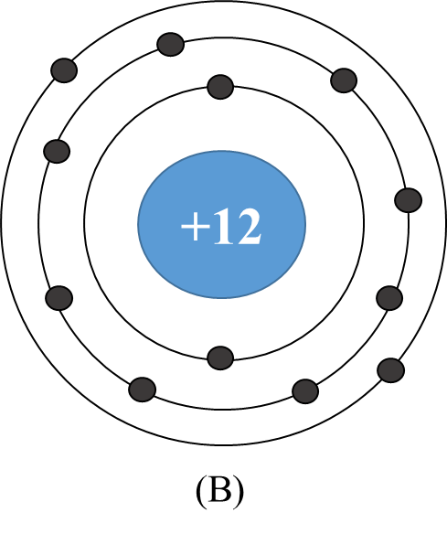
a. Hãy tìm số proton của các nguyên tử A, B.
b. Bạn An vẽ mô hình nào đúng, mô hình nào sai? Giải thích? Nếu sai, em hãy sửa lại cho đúng.
c. Các nguyên tử A, B có thuộc cùng một nguyên tố hóa học không? Vì sao?
Câu 3: (0,5 điểm) Nguyên tử của một nguyên tố có tổng số các loại hạt là 40, trong đó số hạt mang điện nhiều hơn số hạt không mang điện là 12. Xác định số proton, số neutron, số electron của nguyên tử nguyên tố đó.

----- Chúc các em làm bài tốt! -----

